H. AYUNTAMIENTO CONSTITUCIONAL DE IXTLAHUACAN DEL RIO, JALISCO (2018-2021)

REGISTRO DE PATRIMONIO MUNICIPAL
TARJETA DE RESGUARDO
NOMBRE DEL RESGUARDANTE: MARÍA GUADALUPE GUTIÉRREZ SÁNCHEZ FECHA: 23 DE NOVIEMBRE 2018
PUESTO: ASISTENTE DE SECRETARIA GENERAL DEPENDENCIA: H.AYUNTAMIENTO DE IXTLAHUACAN DEL RIO, JALISCO
BIENES ASIGNADOS
NUMERO DE INVENTARIO | DESCRIPCION | NUMERO DE SERIE | CONDICION FISICA ACTUAL | OBSERVACIONES | VALOR
01 | Escritorio de madera color negro con cubierta color café bajito |  | Bueno |  | 2000
02 | Monitor con CPU integrado marca HP, color negro | 8CC8322402 | Bueno |  | 8970
03 | Teclado marca HP, color negro |  | Bueno |  | combo
04 | Mouse marca HP, color negro |  | Bueno |  | Combo
05 | Porta carpetas de plástico transparente |  | Bueno |  | 30
06 | Silla con tubular negro y tapicería azul |  | Bueno |  | 150
07 | Silla con tubular negro y tapicería negra |  | Bueno |  | 430
08 | Multifuncional marca Epson, modelo OFFICETX300F | KPEY048801 | Malo | Fuera de servicio | 3000

________________________________________________ _______________________________________________
NOMBRE Y FIRMA DEL RESGUARDANTE NOMBRE Y FIRMA DE LA COORDINADOR

NUMERO DE INVENTARIO | FOTOS | NUMERO DE INVENTARIO | FOTOS | NUMERO DE INVENTARIO | FOTOS
01 | 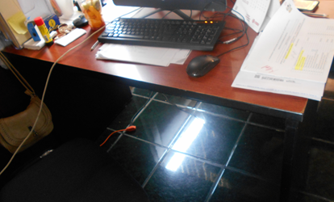 | 02 | 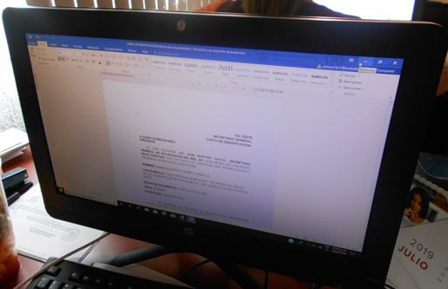 | 03 | 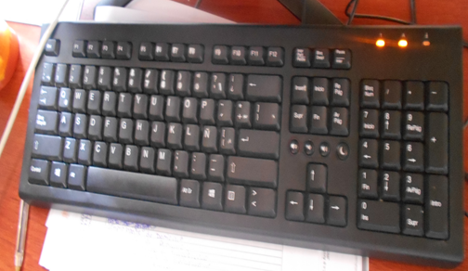
04 | 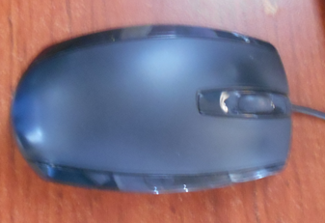 | 05 | 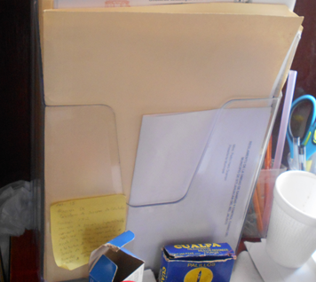 | 06
07 |  | 08 | 